Комплексное учебно-методическое обеспечение образовательного процесса по УД Фармакология

№ п/п | Титульный лист методического материала (скан) | Наименование методического материала, авторы | Аннотация
2016 – 2017 учебный год
Тема семинара: Методическое обеспечение учебной дисциплины Фармакология для медицинских специальностей. Современные методы обучения в образовательном процессе, как фактор формирования компетентного специалиста.
1. | 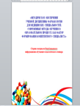 | Сборник материалов Республиканского  информационно-обучающего педагогического семинара «Методическое обеспечение учебной дисциплины Фармакология для медицинских специальностей. Современные методы обучения в образовательном процессе, как фактор формирования компетентного специалиста», 2017. – 95 с. | Процессы модернизации содержания образования, новые приоритеты в образовательной политике, изменение концептуальных ориентиров побуждают к поиску иных подходов к организации учебной деятельности. Следовательно, в целях обеспечения качества образования, основной задачей является создание учебно-методического обеспечения.  Материалы сборника направлены на обмен опытом работы педагогических работников профессиональных образовательных учреждений, подведомственных Министерству Здравоохранения Республики Башкортостан
2017 – 2018 учебный год
Тема семинара: Роль учебной дисциплины Фармакология в первичной аккредитации выпускников СПО. Методическое обеспечение дисциплины, как один из факторов формирования аккредитационных навыков.
1. | 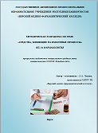 | Методическая разработка преподавателя ГАПОУ РБ «Бирский медико-фармацевтический колледж» Лещиной А.А. по теме «Средства, влияющие на иммунные процессы» для специальности 31.02.01 Лечебное дело, 2018. – 27 с. | Методическая разработка создана с целью эффективного освоения студентами знаньевых и уменьевых результатов, формирование необходимых профессиональных и общих компетенций, аккредитационных навыков.
2. | 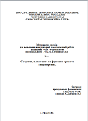 | Методическое пособие для выполнения внеаудиторной самостоятельной работы преподавателей ГАПОУ РБ «Уфимский медицинский колледж» Ганиевой Г.А., Дягилевой Н.Л. по теме «Средства, влияющие на функции органов пищеварения» для специальности 34.02.01. Сестринское дело, 2018. – 11 с. | Методическое пособие создано в помощь студентам для выполнения внеаудиторной самостоятельной работы и подготовки к практическому занятию по теме «Средства, влияющие на функции органов пищеварения».
3. | 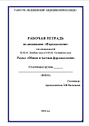 | Рабочая тетрадь для выполнения внеаудиторной самостоятельной работы преподавателя ГАПОУ РБ «Белебеевский медицинский колледж» Васильевой Л.Н. по теме «Средства, действующие на ЦНС» для специальностей 31.02.01 Лечебное дело, 34.02.01. Сестринское дело, 2018. – 7 с. | Рабочая тетрадь создана в помощь студентам для выполнения внеаудиторной самостоятельной работы и подготовки к практическому занятию по теме «Средства, действующие на ЦНС».
4. | 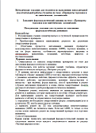 | Методические указания для студентов по выполнению внеаудиторной самостоятельной работы преподавателя ГАПОУ РБ «Сибайский медицинский колледж» Юлдашбаевой Г.Ф. по теме: «Препараты гормонов и их синтетических заменителей», 2018. – 22 с. | Методические указания созданы с целью организации внеаудиторной самостоятельной работы студентов по теме: «Препараты гормонов и их синтетических заменителей»
5. | 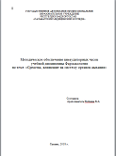 | Методическое обеспечение внеаудиторных часов учебной дисциплины Фармакология преподавателя ГАПОУ РБ «Салаватский медицинский колледж» Нойкиной В.А. по теме: «Средства, влияющие на систему органов дыхания», 2018. – 4 с. | Методическое обеспечение создано с целью организации внеаудиторной самостоятельной работы студентов по теме: «Средства, влияющие на систему органов дыхания»
2018 – 2019 учебный год
Тема семинара: Креативные педагогические технологии в системе СПО. Применение образовательных квест-методик на занятиях УД Фармакология.
1. | 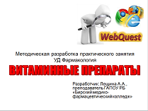 | Методическая разработка практического занятия с использованием квест-технологий преподавателя ГАПОУ РБ «Бирский медико-фармацевтический колледж» Лещиной А.А. по теме «Витаминные препараты» для специальности 31.02.01 Лечебное дело, 2019. – 15 с. | Методическая разработка создана с целью внедрение и использование креативных педагогических технологий на занятиях дисциплины Фармакология для повышения качества образования в соответствии с профессиональными стандартами и требованиями ФГОС СПО.
2. | 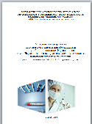 | Методическая разработка практического занятия с использованием квест-технологий преподавателя ГАПОУ РБ «Белебеевский медицинский колледж» Васильевой Л.Н. по теме «Наркотические и ненаркотические анальгетики» для специальности 34.02.01 Сестринское дело, 2019. – 14 с. | Методическая разработка создана с целью способствовать индивидуальному развитию личности студента, творческой активности, универсального умения разрешать проблемы, как в профессиональной деятельности, так и в повседневной жизни.
3. | 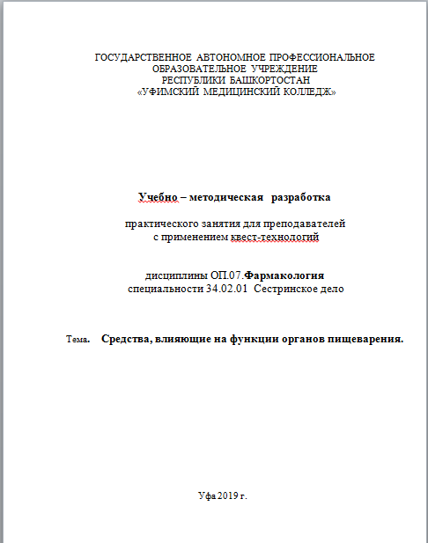 | Методическая разработка практического занятия с использованием квест-технологий преподавателя ГАПОУ РБ «Уфимский медицинский колледж» Дягилевой Н.Л. по теме «Средства, влияющие на функции органов пищеварения» для специальности 34.02.01. Сестринское дело, 2019. – 14 с. | Методическая разработка создана с целью внедрение и использование креативных педагогических технологий на занятиях дисциплины Фармакология для повышения качества образования в соответствии с профессиональными стандартами и требованиями ФГОС СПО.
4. |  | Методическая разработка практического занятия с использованием квест-технологий преподавателя ГАПОУ РБ «Белорецкий медицинский колледж» Пахомовой С.В. по теме «Вещества, влияющие на эфферентную иннервацию» для специальности 31.02.02 Акушерское дело базовой подготовки, 34.02.01 Сестринское дело, 31.02.01 Лечебное дело, 2019. – 40 с. | Методическая разработка позволит преподавателям повысить результативность усвоения знаний студентами; разнообразить занятия по фармакологии и обеспечить интерес студентов к будущей профессиональной деятельности.
5. | 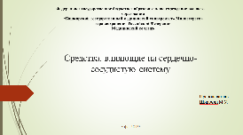 | Презентация методической разработки практического занятия с использованием квест-технологий преподавателя ФГБОУ ВО «БГМУ» МЗ РФ Медицинский колледж Широчян М.У. по теме «Средства, влияющие на сердечно-сосудистую систему», 2019. | Презентация создана с целью внедрение и использование креативных педагогических технологий на занятиях дисциплины Фармакология для повышения качества образования в соответствии с профессиональными стандартами и требованиями ФГОС СПО.

